Министерство науки и высшего образования Российской Федерации
Федеральное государственное бюджетное образовательное учреждение высшего образования
«Владимирский государственный университет имени Александра Григорьевича и Николая Григорьевича Столетовых»
(ВлГУ)

Колледж инновационных технологий и предпринимательства

КАФЕДРА ФИЗИКИ И ПРИКЛАДНОЙ МАТЕМАТИКИ
ПОЯСНИТЕЛЬНАЯ ЗАПИСКА К КУРСОВОЙ РАБОТЕ
по дисциплине «Разработка программных модулей»
Тема: «Разработка графического приложения Автоматизированной системы книжного магазина»
Выполнил студент
группы ИПсп-122:
Михайлов В.М.
Принял преподаватель:
Лоханов А.В.
Владимир, 2025
ВЛАДИМИРСКИЙ ГОСУДАРСТВЕННЫЙ УНИВЕРСИТЕТ
Кафедра «Физики и прикладной математики»

УТВЕРЖДАЮ

Зав. кафедрой К.С. Хорьков
«_____» _____________________2025 г.

ЗАДАНИЕ
НА КУРСОВУЮ РАБОТУ
по дисциплине «Разработка программных модулей»

Выдано студенту Михайлову Владиславу Михайловичу группы ИПсп-122
Направление подготовки СПО 09.02.07 Информационные системы и программирование

1. Тема работы «Разработка графического приложения Автоматизированной системы книжного магазина»
2. Срок сдачи законченной работы 30.04.2025
3. Исходные данные к курсовой работе постановка задачи, C#.
4. Содержание расчетно-пояснительной записки (перечень подлежащих разработке вопросов)
Введение
- Анализ предметной области
- Проектирование приложения
- Разработка приложения
Заключение

Дата выдачи задания 23.01.2025
Руководитель А.В. Лоханов
Задание приняли к исполнению В.М. Михайлов

СОДЕРЖАНИЕ

ВВЕДЕНИЕ 4
1 АНАЛИЗ ПРЕДМЕТНОЙ ОБЛАСТИ 5
1.1 Описание предметной области 5
1.2 Обзор существующих решений задач 6
2 ПРОЕКТИРОВАНИЕ ПРИЛОЖЕНИЯ 8
2.1 ER-диаграмма базы данных 8
2.2 Словарь данных 9
2.3 Диаграмма прецедентов 10
2.4 Диаграмма активностей 12
3 РАЗРАБОТКА ПРИЛОЖЕНИЯ 14
3.1 Инструментальные средства разработки приложения 14
3.2 Структура классов приложения 15
3.4 Разработка интерфейса 16
ЗАКЛЮЧЕНИЕ 19
СПИСОК ИСПОЛЬЗОВАННЫХ ИСТОЧНИКОВ: 20
ПРИЛОЖЕНИЕ А 21
ПРИЛОЖЕНИЕ Б 22

ВВЕДЕНИЕ

Информационные технологии стремительно проникают во все сферы человеческой деятельности, включая сферу книжной торговли. Современные покупатели привыкли получать быстрый и удобный сервис, а владельцам магазинов важно оперативно управлять складскими запасами, эффективно организовывать продажи и анализировать спрос на продукцию.
Целью данной работы является создание специализированного графического приложения для автоматизации основных процессов книжного магазина, обеспечивающего эффективную работу сотрудников и улучшающего качество обслуживания клиентов.
Для достижения поставленной цели необходимо решить следующие задачи:
- Разработка концепции приложения, структуризация функционала, построение схемы баз данных, выбор оптимальных инструментов и технологий для реализации.
- Реализация серверной части (backend), позволяющей хранить и обрабатывать данные о книгах, клиентах и операциях купли-продажи, а также клиентской части (frontend), обеспечивающей удобное взаимодействие персонала с системой посредством удобного и информативного интерфейса.
- Проведение комплексного тестирования всех аспектов системы, проверка её производительности, надежности и соответствия заявленным требованиям.
Таким образом, объект исследования в данном проекте представляет собой комплекс мероприятий по созданию и внедрению автоматизированной системы управления деятельностью книжного магазина, ориентированной на упрощение рутинных операций и улучшение управленческих решений.

1 АНАЛИЗ ПРЕДМЕТНОЙ ОБЛАСТИ

1.1 Описание предметной области

В рамках настоящего курсового проекта предметом изучения становится работа книжного магазина и необходимость повышения эффективности его деятельности путем автоматизации внутренних процессов.
Задача заключается в разработке специализированного графического приложения, предназначенного для поддержки эффективного управления деятельностью книжного магазина. Программа должна обеспечивать выполнение ряда важных функций:
Учёт товара: ведение каталога книг, отслеживание наличия и остатков продукции.
Управление заказами: оформление покупок, контроль статусов заказов, интеграция с системами доставки.
Статистика и аналитика: предоставление руководству необходимой информации для принятия обоснованных решений относительно закупок, ценообразования и маркетинговых кампаний.
Пользователи приложения разделены на две категории:
Сотрудники магазина, которым доступен полный спектр возможностей программы: просмотр полной информации о товарах, обработка заказов, подготовка отчетности.
Администраторы, обладающие дополнительными правами по настройке конфигурации системы, управлением пользователями и экспортом данных.
Таким образом, проект направлен на разработку автоматизированной системы управления книжным магазином, способной повысить конкурентоспособность и прибыльность бизнеса благодаря эффективной обработке информации и поддержке оперативного принятия решений руководством.

1.2 Обзор существующих решений задач

Сегодня рынок цифровых услуг перенасыщен различными аналогичными приложениями и онлайн-платформами, охватывая широкий круг областей, включая розничную торговлю и издательские услуги. Среди множества аналогичных продуктов выделяются специализированные сервисы для книготорговли, предлагаемые крупными игроками индустрии. Примером могут служить платформы крупных ритейлеров («Лабиринт», «Читай-город») и библиотеки электронной литературы («ЛитРес»).
Скриншот главной страницы сайта Лабиринт представлена на Рисунке 1.1

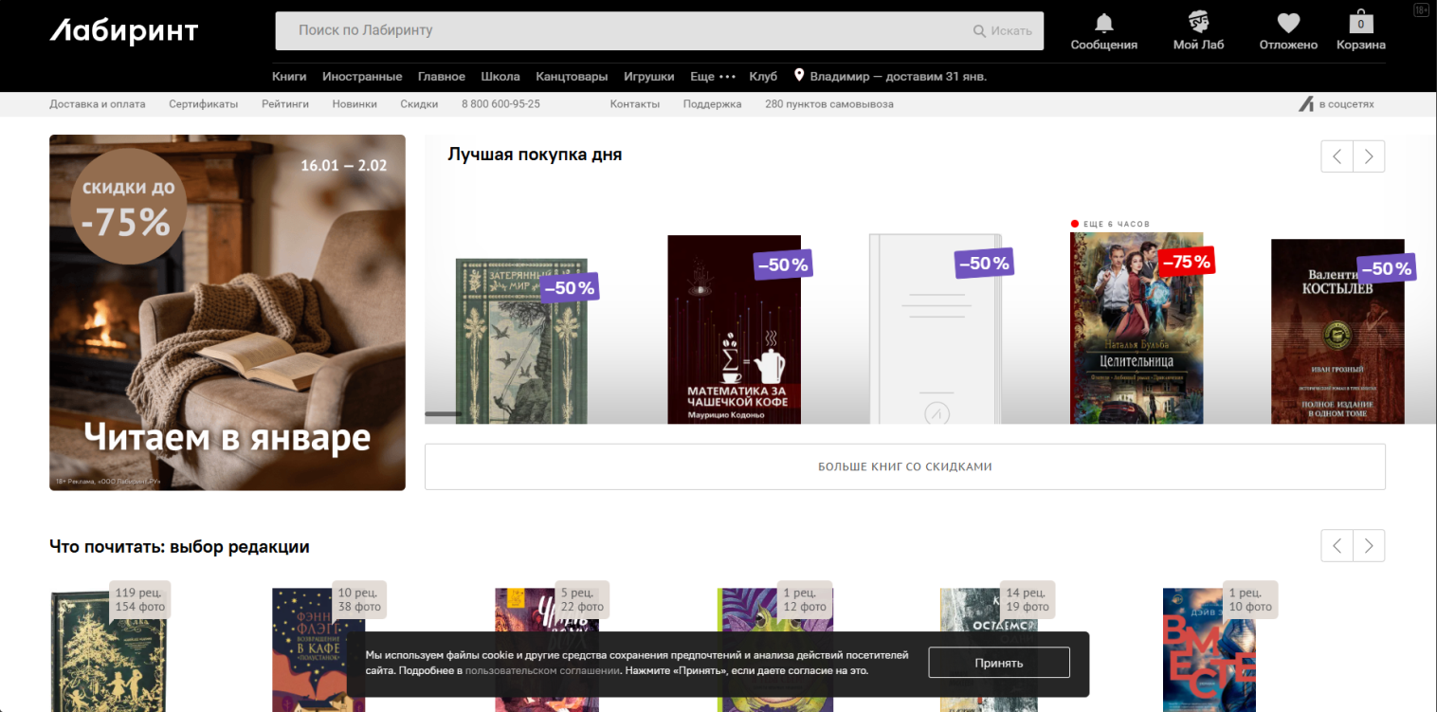
Рисунок 1.1 – Главная страница сайта Банки.ру

Скриншот главной страницы сайта Читай-город представлена на Рисунке 1.2


Рисунок 1.2 – Главная страница сайта Читай-город

Скриншот главной страницы сайта ЛитРес представлена на Рисунке 1.3

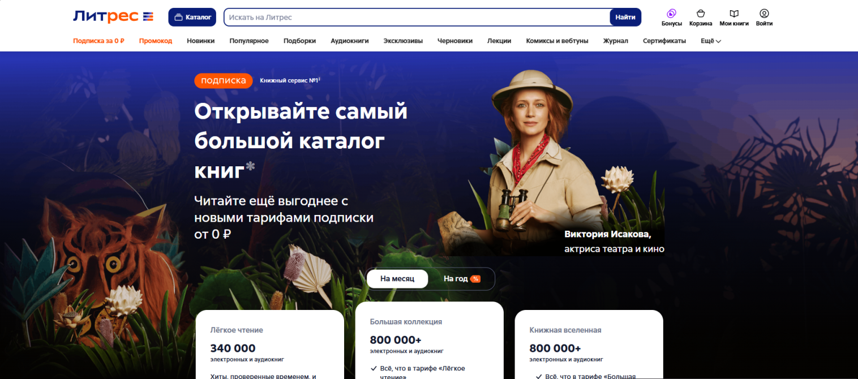
Рисунок 1.2 – Главная страница сайта ЛитРес

Таким образом, данное исследование направлено на внедрение современной автоматизированной системы управления книжным магазином, обеспечивающей значительное увеличение продуктивности труда работников и повышение уровня удовлетворенности клиентов.

2 ПРОЕКТИРОВАНИЕ ПРИЛОЖЕНИЯ

2.1 ER-диаграмма базы данных

На основе анализа предметной области для разрабатываемого приложения была спроектирована ER-диаграмма базы данных. ER-диаграмма в нотации Мартина представлена на рисунке 2.1.

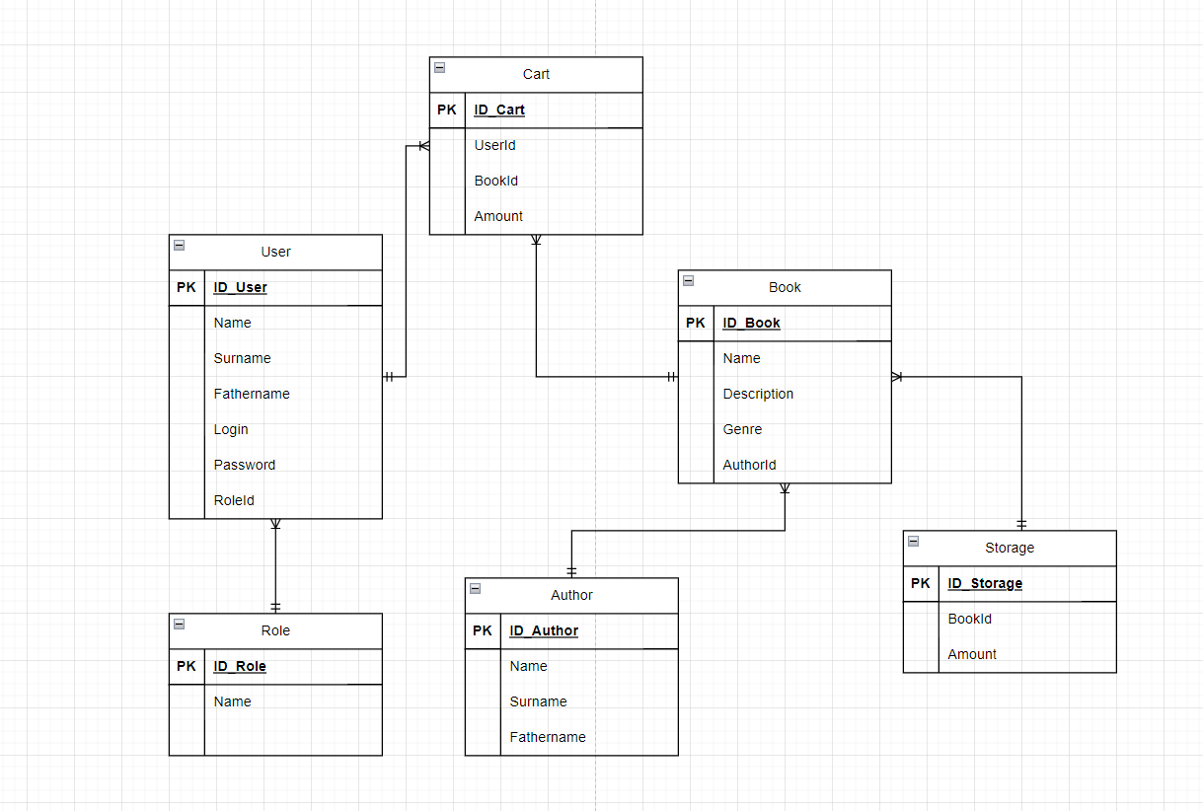
Рисунок 2.1 – ER-диаграмма в нотации Мартина

В базе данных содержится следующий набор сущностей с присущими им атрибутами:
- Пользователь: имя, фамилия, отчество, логин и пароль.
- Роль: название роли.
- Корзина: количество.
- Книга: название книги, описание, жанр.
- Автор: имя, фамилия, отчество.
- Хранилище: количество.
Между этими сущностями организованы связи типа «один-ко-многим».

2.2 Словарь данных

Словарь данных для создания базы данных представлен в таблице 2.1

Таблица 2.1 – Словарь данных

Ключ | Поле | Тип | Обязательное (да/нет) | Примечание
User
PK | Id_User | числовой | Да | Идентификатор пользователя
 | Name | текстовый | Да | Имя
 | Surname | текстовый | Да | Фамилия
 | Fathername | текстовый | Нет | Отчество
 | Login | текстовый | Да | Логин
 | Password | текстовый | Да | Пароль
FK | RoleId | числовой | Да | Идентификатор роли
Storage
PK | Id_Storage | числовой | Да | Идентификатор склада
FK | BookId | числовой | Да | Идентификатор книги
 | Amount | числовой | Да | Количество книг на складе
Cart
PK | Id_Cart | числовой | Да | Идентификатор корзины
FK | UserId | числовой | Да | Идентификатор пользователя
FK | BookId | числовой | Да | Идентификатор книги
 | Amount | числовой | Да | Количество книг в корзине

Продолжение таблицы 2.1
Role
PK | Id_Role | числовой | Да | Идентификатор роли
 | Name | текстовый | Да | Название роли
Author
PK | Id_Author | числовой | Да | Идентификатор автора
 | Name | текстовый | Да | Имя
 | Surname | текстовый | Да | Фамилия
 | Fathername | текстовый | Нет | Отчество
Book
PK | Id_Book | числовой | Да | Идентификатор книги
 | Name | текстовый | Да | Название книги
 | Description | текстовый | Нет | Описание книги
 | Genre | текстовый | Нет | Жанр книги
FK | AuthorId | числовой | Да | Идентификатор автора книги
Словарь данных, представленный в таблице 2.1, описывает поля сущностей ER-диаграммы, представленной на рисунке 2.1.

2.3 Диаграмма прецедентов

Для приложения также была разработана диаграмма прецедентов, представленная на рисунке 2.2.

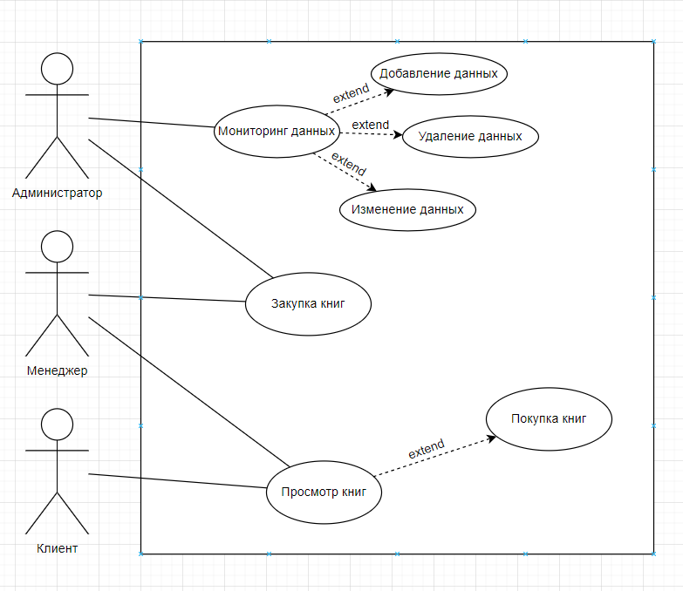
Рисунок 2.2 – Диаграмма вариантов использования

На диаграмме прецедентов показаны доступные функции для авторизированного пользователя и не авторизованного пользователя.

2.4 Диаграмма активностей

На рисунках 2.3, 2.4 и 2.5 представлены диаграммы активностей для пользователей с ролями «Клиент», «Менеджер» и «Администратор» соответственно.

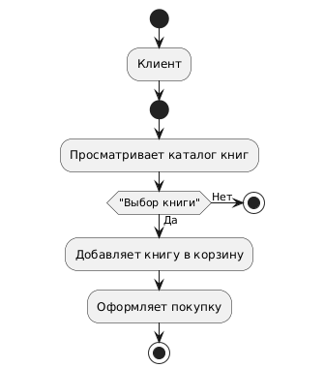
Рисунок 2.3 – Диаграмма активностей для пользователя «Клиент»

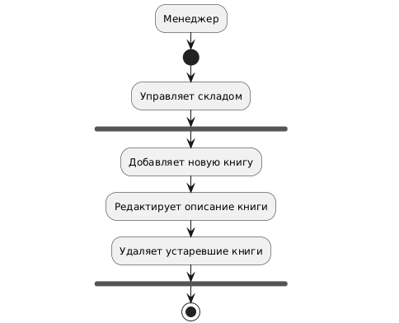
Рисунок 2.4 – Диаграмма активностей для пользователя «Менеджер»

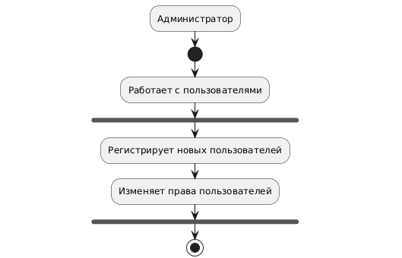
Рисунок 2.4 – Диаграмма активностей для пользователя «Менеджер»

На диаграмме активностей, как и на диаграмме прецедентов видно, что у каждого пользователя есть свои права и возможности.

3 РАЗРАБОТКА ПРИЛОЖЕНИЯ

3.1 Инструментальные средства разработки приложения

Для создания приложения кредитного калькулятора был выбран следующий технологический стек:
MSSQL Server — мощная промышленная СУБД, хорошо зарекомендовавшая себя в корпоративных проектах и приложениях средней и большой сложности. Ее ключевые преимущества включают высокую производительность, масштабируемость, поддержку транзакций и высокий уровень защиты данных. MSSQL Server отлично подходит для надежных и высоконагруженных систем, обеспечивая быстрое и стабильное хранение данных пользователей и их расчетов.
Visual Studio 2022 — полнофункциональная интегрированная среда разработки (IDE) от Microsoft. Была выбрана благодаря богатому набору инструментов для разработки, отладки и профилирования кода. Интегрированные средства тестирования, анализаторы кода и поддержка архитектурных диаграмм значительно ускоряют процесс разработки.
Visual Studio Code — легковесный, но мощный редактор кода с широкими возможностями кастомизации. Используется для быстрого редактирования файлов, работы с фронтенд-компонентами.
.NET 8 — современная кроссплатформенная платформа разработки. Выбор версии 8 обусловлен её стабильностью, высокой производительностью и широкой экосистемой пакетов. Платформа предоставляет все необходимые инструменты для создания веб-приложений с поддержкой последних стандартов безопасности.
Entity Framework Core — объектно-реляционный маппер (ORM), который упрощает работу с базой данных через объектную модель. EF Core позволяет писать запросы на языке C# с использованием LINQ, автоматизирует миграции схемы БД и обеспечивает эффективное управление контекстами данных.

3.2 Структура классов приложения

Для управления потоком данных между представлением и моделью создан 1 класс:
Класс AppDbContext предназначен для обработки всех запросов, связанных с книжным магазином.
Листинг кода классов представлен в приложении А.
Для взаимодействия с моделями из базы данных создано 6 классов:
Класс Author предназначен для хранения данных об авторе.
Класс Cart предназначен для хранения данных о содержимом корзины.
Класс Book предназначен для хранения данных о книгах.
Класс Role предназначен для хранения данных о ролях.
Класс Storage предназначен для хранения данных о хранилище.
Класс User предназначен для хранения информации о пользователях.
Для управления пользователями создано 1 класс:
Класс AmountConvert предназначен для показа наличия книги и её количества на складе.
Листинг кодов классов представлен в приложении Б.

3.4 Разработка интерфейса

Страница регистрации представлена на рисунке 3.1.

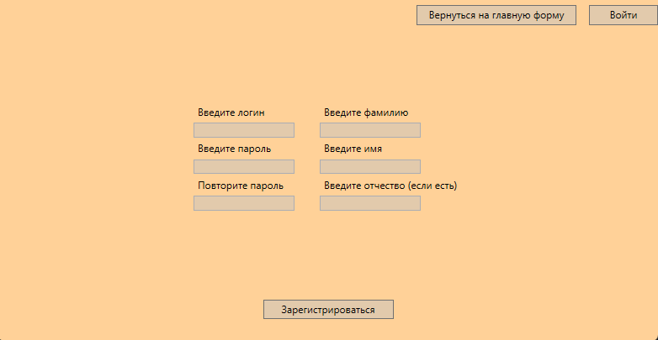
Рисунок 3.1 – Страница регистрации

Страница аутентификации представлена на рисунке 3.2.

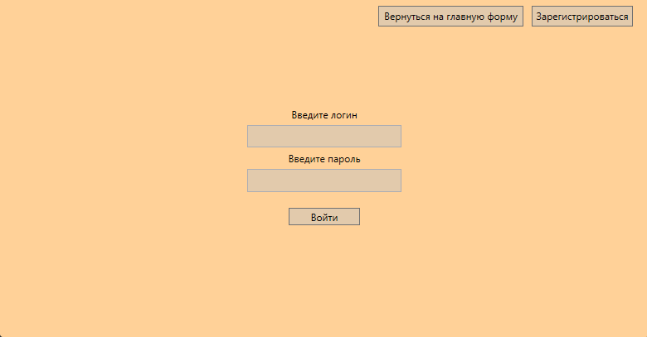
Рисунок 3.2 – Страница аутентификации

Главная страница представлена на рисунке 3.3.

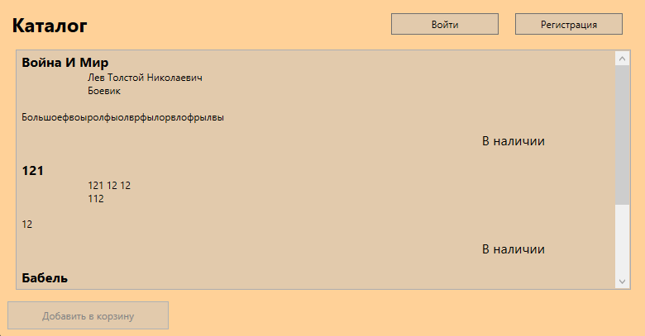
Рисунок 3.3 – Главная страница

Страница корзины представлена на рисунке 3.4.

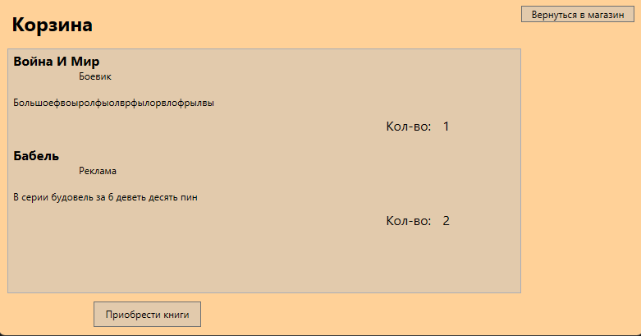
Рисунок 3.4 – Страница корзины

Страница изменения данных администратора и менеджера представлено на рисунке 3.5.

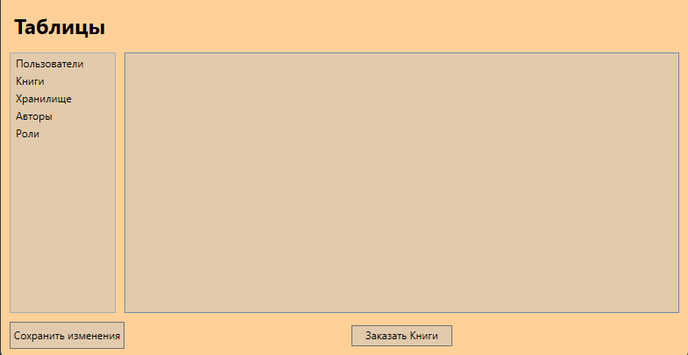
Рисунок 3.5 – Страница изменения данных

Страница заказа книг представлено на рисунке 3.6.

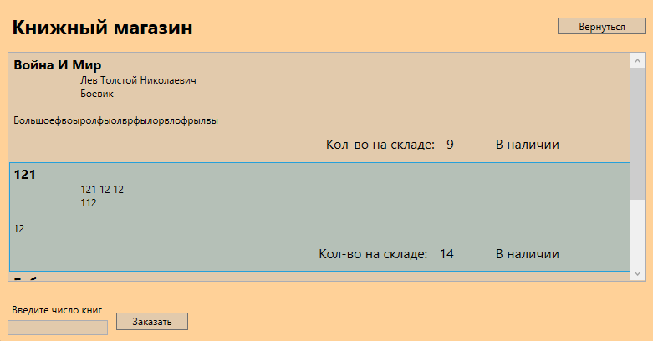
Рисунок 3.6 – Страница заказа книг

Пользовательский интерфейс приложения был спроектирован с фокусом на интуитивную понятность, эффективность взаимодействия и современный визуальный стиль. Основной задачей было создать инструмент, который будет одинаково удобен как для быстрого однократного расчета параметров кредита, так и для регулярного финансового планирования авторизованными пользователями.

ЗАКЛЮЧЕНИЕ

В процессе выполнения курсового проекта была проведена тщательная исследовательская работа, посвящённая изучению особенностей функционирования книжного магазина, выявлению реальных потребностей конечных пользователей.
Основные этапы работы:
Анализ предметной области. Проведён всесторонний анализ действующих методик управления торговыми предприятиями, рассмотрены особенности ведения учёта ассортимента и сбыта книг, определены ключевые проблемы автоматизации в сфере розничной торговли литературой.
Проектирование архитектуры системы. Были спроектированы структуры данных, сформирована концепция взаимодействия компонентов приложения, выбраны эффективные фреймворки и библиотеки для реализации проекта.
Разработка приложения. Создано готовое графическое приложение, включающее модуль управления ассортиментом, обработчик заказов и отчётность. Для обеспечения надёжности и скорости реакции на запросы использованы современные технологии .NET Core, ,MSSQL Server. Адаптация дизайна осуществлена с применением WPF, что позволило добиться удобной навигации.
Итоговым результатом стало успешное завершение поставленных целей и задач, создание полноценного рабочего прототипа автоматизированной системы управления книжным магазином. Данный продукт обладает широкими возможностями для дальнейшего расширения и способен обеспечить значительную экономию ресурсов и рост эффективности работы предприятий книжной торговли.

СПИСОК ИСПОЛЬЗОВАННЫХ ИСТОЧНИКОВ:

- Metanit. Руководство по Entity Framework Core 10 и C# [Электронный ресурс]. URL: https://metanit.com/sharp/efcore/.
- EPPlusSoftware. Getting Started [Электронный ресурс] // GitHub — Wiki проекта EPPlus. URL: https://github.com/EPPlusSoftware/EPPlus/wiki/Getting-Started

ПРИЛОЖЕНИЕ А

Кода AppDbContext:

public class AppDbContext : DbContext
{
public DbSet<Book> Books { get; set; }
public DbSet<Role> Roles { get; set; }
public DbSet<Storage> Storages { get; set; }
public DbSet<User> Users { get; set; }
public DbSet<Author> Authors { get; set; }
public DbSet<Cart> Carts { get; set; }
//public DbSet<Store> Stores { get; set; }
protected override void OnConfiguring(DbContextOptionsBuilder optionsBuilder)
{
optionsBuilder.UseSqlServer("Data Source=WIN-MK1G1B80IQ8\\SQLEXPRESS;Initial Catalog=BookStore;Integrated Security=True;Trust Server Certificate=True");
}
}

ПРИЛОЖЕНИЕ Б

Код Author:

public class Author
{
public int Id { get; set; }
public string Name { get; set; }
public string Surname { get; set; }
public string? Fathername { get; set; }
public ICollection<Book> BooksNavigation { get; set;} = new List<Book>();
}

Код Book

public class Book
{
public int Id { get; set; }
public string Name { get; set; }
public string Description { get; set; }
public string Genre { get; set; }
public int AuthorId { get; set; }
public Storage StorageNavigation { get; set; }
public Author AuthorNavigation { get; set; }

public override string ToString()
{

return $"{Name}\n {Genre}\n {AuthorNavigation.Name} {AuthorNavigation.Fathername} {AuthorNavigation.Surname} \n {Description}" +
$" Кол-во на складе: {StorageNavigation.Amount}, {(StorageNavigation.Amount>0?"В наличии":"Нет в Наличии")}";
}
}

Код Cart

public class Cart
{
public int Id { get; set; }
public int UserId { get; set; }
public int BookId { get; set; }
public int Amount { get; set; }
public User User { get; set; }
public Book Book { get; set; }

public override string ToString()
{
return $"{Book.Name}\n {Book.Genre}\n \n {Book.Description}" +
$" Кол-во: {Amount}";
}
}

Код Role

public class Role
{
public int Id { get; set; }
public string Name { get; set; }
public ICollection<User> UsersNavigation { get; set; } = new List<User>();
}

Код Storage

public class Storage
{
public int Id { get; set; }
public int BookId { get; set; }
public int Amount { get; set; }
public Book BookNavigation { get; set; }
}

Код User

public class User
{
public int Id { get; set; }
public string Name { get; set; }
public string Surname { get; set; }
public string? Fathername { get; set; }
public string Email { get; set; }
public string Password { get; set; }
public int RoleId { get; set; }
public Role RoleNavigation { get; set; }
}

Код AmountConvert

public class AmountConvert : IValueConverter
{
public object Convert(object value, Type targetType, object parameter, CultureInfo culture)
{
if (value is int amount)
{
return amount > 0 ? "В наличии" : "Нет в Наличии";
}
else
{
return "Нет данных";
}
}

public object ConvertBack(object value, Type targetType, object parameter, CultureInfo culture)
{
throw new NotImplementedException();
}
}

